ФЕДЕРАЛЬНОЕ ГОСУДАРСТВЕННОЕ АВТОНОМНОЕ

ОБРАЗОВАТЕЛЬНОЕ УЧРЕЖДЕНИЕ ВЫСШЕГО ОБРАЗОВАНИЯ

ТЮМЕНСКИЙ ГОСУДАРСТВЕННЫЙ УНИВЕРСИТЕТ

ИНСТИТУТ МАТЕМАТИКИ И КОМПЬЮТЕРНЫХ НАУК

КАФЕДРА ИНФОРМАЦИОННЫХ СИСТЕМ

Курсовая работа

на тему:

**«Создание информационной системы  
аренды фотостудии»**

**Выполнил**:

студент группы 25ИСиТ169

Морева А.О.

**Проверил**:

Ассистент кафедры

программной и системной

инженерии

Красиков В.Е.

Тюмень 2018

СОДЕРЖАНИЕ

Введение 3

1 Основная часть 4

1.1 Модель прецедентов «как есть» 4

1.2 Техническое задание 7

1.3 Модель прецедентов «как будет» 11

1.4 Диаграмма логической модели данных 12

1.6 Модель пользовательского интерфейса 15

Заключение 19

# ВВЕДЕНИЕ

В наше время, которое называют веком информационных технологий, особое значение во всех сферах человеческой деятельности играет информация. Все большее внимание уделяется информированности о том или ином объекте, будь это крупная фирма или человек. Без полной информации практически невозможно решать серьезные задачи, добиваться реализации своей цели.

Для эффективного управления информационными потоками необходима правильная организация данных. Использование базы данных является одним из лучших способов долговременного хранения и обработки информации.

Информационные системы являются основным средством, инструментарием решения задач информационного обеспечения различных видов деятельности и наиболее бурно развивающейся отраслью индустрии информационных технологий.

Наилучшим решением повышения производительности предприятия являются автоматизированные информационные системы (АИС). Автоматизированные информационное системы существенно снижают трудовые и временные затраты на работу с информацией - ее обработку, систематизацию, формирование отчетной документации.

Предлагаю рассмотреть пример такой информационной системы- фотостудия, а точнее ее аренда.

# 1 ОСНОВНАЯ ЧАСТЬ

# 1.1 Модель прецедентов «как есть»

В результате анализа предметной области- аренды фотостудии была построена модель прецедентов «как есть», представленная на Рисунке 1.

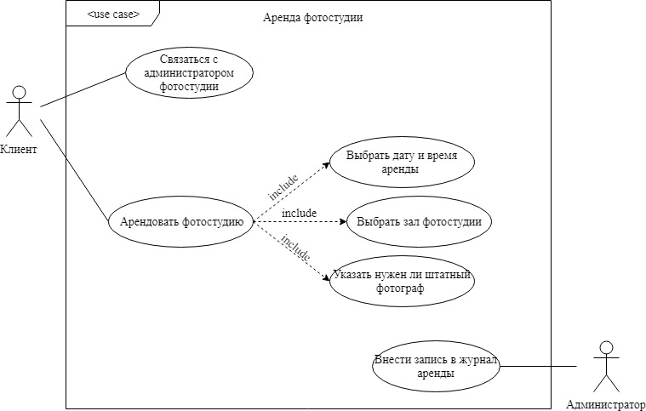

Рисунок 1 – Диаграмма прецедентов «как есть»

**Описание прецедентов**

1)

Прецедент: **Связаться с администратором фотостудии**

Описание: Клиент звонит по телефону/ пишет в социальных сетях/ отправляет письмо на электронную почту/ оставляет заявку на сайте

Главные актёры: Клиент фотостудии

Предусловия: Клиент выбрал определенную фотостудию из всех возможных вариантов

Постусловия: Состоялся диалог между клиентом и администратором фотостудии

Основной поток: Нет

Альтернативный поток: Нет

2)

Прецедент**: Арендовать фотостудию**

Описание: Клиент арендует фотостудию

Главные актёры: Клиент

Предусловия: У клиента возникло желание (необходимость) арендовать фотостудию, после того как он связался с администратором фотостудии

Постусловия: Фотостудия забронирована для аренды

Основной поток:

1. include Выбрать дату и время аренды;
2. include Выбрать зал фотостудии;
3. include Указать нужен ли штатный фотограф.

Альтернативный поток: Нет

3)

Прецедент: **Выбрать дату и время аренды**

Описание: Клиент выбирает интересующие дату и время аренды фотостудии

Главные актёры: Клиент

Предусловия: Клиент точно знает необходимые дату и время

Постусловия: Дата и время выбраны

Основной поток: Нет

Альтернативный поток: Нет

4)

Прецедент: **Выбрать зал фотостудии**

Описание: Клиент выбирает интересующий зал фотостудии для аренды

Главные актёры: Клиент

Предусловия: Клиент выбирает необходимый зал, из предложенных администратором фотостудии

Постусловия: Зал фотостудии выбран

Основной поток: Нет

Альтернативный поток: Нет

5)

Прецедент: **Указать нужен ли штатный фотограф**

Описание: Клиент сообщает о необходимости штатного фотографа фотостудии, либо говорит, что у него запланирована съемка со своим фотографом

Главные актёры: Клиент

Предусловия: Клиент проинформирован администратором об услугах и расценках штатных фотографов

Постусловия: Вопрос о необходимости штатного фотографа решен

Основной поток: Нет

Альтернативный поток: Нет

6)

Прецедент: **Внести запись в журнал аренды**

Описание: Администратор вносит новую запись об аренде фотостудии в журнал аренды, где указывает имя клиента, его телефон для связи, дату и время аренды, зал т необходимость в штатном фотографе

Главные актёры: Администратор

Предусловия: Клиент оставил заполненную «форму заявки» аренды фотостудии

Постусловия: Запись внесена в журнал, сотрудники фотостудии проинформированы о новой записи

Основной поток: Нет

Альтернативный поток: Нет

# 1.2 Техническое задание

1. ХАРАКТЕРИСТИКА ОБЪЕКТОВ АВТОМАТИЗАЦИИ

Объектом автоматизации выступает процесс аренды фотостудии.

В данном процессе клиенту необходимо выбрать зал фотостудии для аренды. У фотостудии есть штатные фотографы, клиент может воспользоваться их услугами на время съемки в студии. Далее необходимо выбрать дату и время посещения, указав продолжительность аренды (аренда зала с 13:00 до 15:00) и цель бронирования фотостудии.

Заявка на аренду фотостудии (или услуг фотографа) считается подтвержденной после внесения предоплаты, указанной в счете.

При порче имущества фотостудии, клиент обязуется возместить ущерб, равный стоимости испорченного имущества.

2. ТРЕБОВАНИЯ К СИСТЕМЕ

2.1. Требования к системе в целом

2.1.1. Требования к структуре и функционированию системы

Программное приложение для аренды фотостудии должно обладать рядом функций:

1. Возможность зарегистрироваться для клиента;
2. Возможность авторизоваться для клиента;
3. Возможность просмотра залов фотостудии;
4. Возможность просмотра штатных фотограф и их работ;
5. Возможность для клиента увидеть свои фотографии поле фотосессии;
6. Оформить заявку на бронь фотостудии;
7. Посылать СМС-сообщение администратору фотостудии;
8. Посылать СМС-сообщение штатному фотографу если оплатили его услуги;
9. Выход из аккаунта клиента;

2.1.2. Требования к численности и квалификации персонала системы и режиму его работы

Данное приложение будет предназначено для возможности арендовать студию со всех компьютеров, которые подключены к системе. Необходимость дополнительной квалификации у работников отсутствует. При появлении новой заявки на бронь фотостудии, администратору будет приходить смс-уведомление на телефон, а также штатному фотографу, если оплатили его услуги. Приложение работает круглосуточно, без каких либо режимов прерывания работы.

2.1.3. Показатели назначения: отсутствует

2.1.4. Требования к надежности

Разработанное ПО не должно выдавать иные системные ошибки, виной которых служит не грамотно написанный код, а не сама система.

2.1.5. Требования к эргономике и технике

В разработанном ПО все элементы (кнопки, текстовые поля и др.) системы должны быть хорошо видны. Размер шрифта, минимум, 12 pt.

2.1.6. Требования к эксплуатации, техническому обслуживанию, ремонту и хранению компонентов системы: отсутствует

2.1.7. Требования к защите информации от несанкционированного доступа: отсутствует

2.1.8. Требования по сохранности информации при авариях: отсутствует

2.1.9. Требования к защите от влияния внешних воздействий: отсутствует

2.1.10. Требования по стандартизации и унификации: отсутствует

2.1.11. Дополнительные требования: отсутствует

2.1.12. Требования безопасности: отсутствует

2.1.13. Требования к транспортабельности для подвижных АИС

Разработанное ПО содержит все необходимые компоненты для корректной работы системы, содержащиеся в одной папке.

2.2. Требования к функциям, выполняемым системой

2.2.1. Подсистема сбора, обработки и загрузки данных

2.2.1.1 Перечень функций, задач подлежащей автоматизации

Система должна обрабатывать следующие действия пользователя:

1. Регистрация клиента;
2. Авторизация клиента;
3. Оформить заявку на бронь фотостудии;
4. Посылать СМС-сообщение администратору фотостудии;
5. Посылать СМС-сообщение штатному фотографу если оплатили его услуги;
6. Выход из аккаунта клиента;

Функция «Авторизация аккаунта» доступна до входа в систему.

Функции «Регистрация аккаунта» доступна до входа в систему или после выхода из системы.

2.2.1.3 Требования к качеству реализации функций, задач

Функции должны работать без ошибок

2.3. Требования к видам обеспечения

2.3.1 Требования к математическому обеспечению: отсутствует

2.3.2. Требования к информационному обеспечению: отсутствует

2.3.2.1. Требования к составу, структуре и способам организации данных в системе

Сохраняются только данные о клиентах, его портфолио, фотографах студии, ее залах, арендах и расчетных счетах. Данные хранятся в БД.

2.3.2.2. Требования к информационному обмену между компонентами системы: отсутствует

2.3.2.3. Требования к информационной совместимости со смежными системами: отсутствует

2.3.2.4. Требования по использованию классификаторов, унифицированных документов и классификаторов: отсутствует

2.3.2.5. Требования по применению систем управления базами данных

Для реализации хранения данных о клиентах, их портфолио, фотографах, залах фотостудии и об арендах будет использоваться СУБД MsSQL.

2.3.2.6. Требования к структуре процесса сбора, обработки, передачи данных в системе и представлению данных

Все данные необходимые для реализации записи на аренду в фотостудию хранятся непосредственно в базе данных.

2.3.2.7. Требования к защите данных от разрушений при авариях и сбоях в электропитании системы: отсутствует

2.3.2.8. Требования к контролю, хранению, обновлению и восстановлению данных: отсутствует

2.3.2.9. Требования к процедуре придания юридической силы документам, продуцируемым техническими средствами системы

Отсутствует

2.3.3. Требования к лингвистическому обеспечению

Для взаимодействия системы с пользователем в игре используется русский язык.

2.3.4. Требования к программному обеспечению

Программа должна быть реализована на языке C# с помощью Windows Forms в среде VisualStudio.

2.3.5. Требования к техническому обеспечению: отсутствует

2.3.6. Требования к метрологическому обеспечению: отсутствует

2.3.7. Требования к организационному обеспечению: отсутствует

2.3.8. Требования к методическому обеспечению: отсутствует

2.3.9. Требования к патентной чистоте: отсутствует

# 1.3 Модель прецедентов «как будет»

В результате анализа предметной области- аренды фотостудии была построена модель прецедентов «как будет», представлена Рисунке 2.

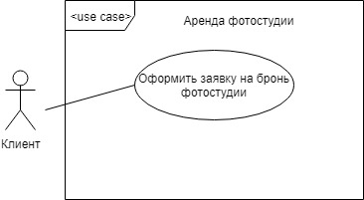

Рисунок 2 – Диаграмма прецедентов «как будет»

**Описание прецедентов**

1)

Прецедент: **Оформить заявку на бронь фотостудии**

Описание: Клиент заходит в приложение, оформляет заявку на бронь фотостудии, выбирая зал фотостудии, штатного фотографа, если нужен, указывает продолжительность аренды (пример: аренда зала с 13:00 до 15:00), а также цель бронирования фотостудии

Главные актёры: Клиент фотостудии

Предусловия: Клиент выбрал определенную фотостудию из всех возможных вариантов

Постусловия: Заявка на бронь оформлена, администратор в курсе новой, появившейся заявки, штатный фотограф также в курсе новой записи.

Основной поток: Нет

Альтернативный поток: Нет

# 1.4 Диаграмма логической модели данных

В результате анализа предметной области была построена логическая модель данных в нотации IDEF1X, где были выделены следующие таблицы:

* портфолио;
* клиент;
* запись;
* фотограф;
* счет;
* зал.

На рисунке 4 представлена данная диаграмма.

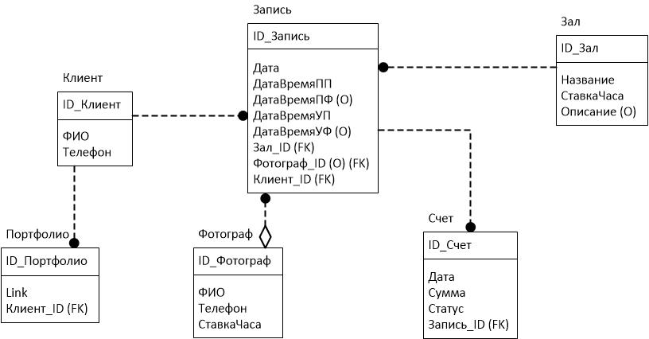

Рисунок 4 – Диаграмма логической модели

**Описание логической модели данных**

Таблица «Портфолио»

|  |  |  |  |  |
| --- | --- | --- | --- | --- |
| **Ключ** | **Название** | **Обязат-сть** | **Тип данных** | **Краткое описание** |
| PK | ID_Портфолио | Not Null | Int | Идентификатор портфолио |
|  | Link | Not Null | Nvarchar(50) | Ссылка на портфолио |
| FK | Клиент_ID | Not Null | Int | Идентификатор таблицы «Клиент» |

Таблица «Клиент»

|  |  |  |  |  |
| --- | --- | --- | --- | --- |
| **Ключ** | **Название** | **Обязат-сть** | **Тип данных** | **Краткое описание** |
| PK | ID_Клиент | Not Null | Int | Идентификатор клиента |
|  | ФИО | Not Null | Nvarchar(50) | ФИО клиента |
|  | Телефон | Not Null | Nvarchar(50) | Телефон клиента |

Таблица «Запись»

|  |  |  |  |  |
| --- | --- | --- | --- | --- |
| **Ключ** | **Название** | **Обязат-сть** | **Тип данных** | **Краткое описание** |
| PK | ID_Запись | Not Null | Int | Номер записи |
|  | Дата | Not Null | Date | Дата записи |
|  | ДатаВремяПП | Not Null | DateTime | Плановые дата и время прихода клиента |
|  | ДатаВремяПФ | Null | DateTime | Фактические дата и время прихода клиента |
|  | ДатаВремяУП | Not Null | DateTime | Плановые дата и время ухода клиента |
|  | ДатаВремяУФ | Null | DateTime | Фактические дата и время ухода клиента |
| FK | Зал_ID | Not Null | Int | Идентификатор таблицы «Клиент» |
| FK | Фотограф_ID | Null | Int | Идентификатор таблицы «Клиент» |
| FK | Клиент_ID | Not Null | Int | Идентификатор таблицы «Клиент» |

Таблица «Фотограф»

|  |  |  |  |  |
| --- | --- | --- | --- | --- |
| **Ключ** | **Название** | **Обязат-сть** | **Тип данных** | **Краткое описание** |
| PK | ID_Фотограф | Not Null | Int | Идентификатор фотограф |
|  | ФИО | Not Null | Nvarchar(50) | ФИО фотографа |
|  | Телефон | Not Null | Nvarchar(50) | Телефон клиента |
|  | СтавкаЧаса | Not Null | Float | Часовая стоимость услуг |

Таблица «Счет»

|  |  |  |  |  |
| --- | --- | --- | --- | --- |
| **Ключ** | **Название** | **Обязат-сть** | **Тип данных** | **Краткое описание** |
| PK | ID_Счет | Not Null | Int | Номе счета |
|  | Дата | Not Null | Date | Дата оформления записи |
|  | Сумма | Not Null | Float | Сумма для оплаты |
|  | Статус | Not Null | Bit | Оплачен -1/ не оплачен-0 счет |
| FK | Запись_ID | Not Null | Int | Идентификатор таблицы «Запись» |

Таблица «Зал»

|  |  |  |  |  |
| --- | --- | --- | --- | --- |
| **Ключ** | **Название** | **Обязат-сть** | **Тип данных** | **Краткое описание** |
| PK | ID_Зал | Not Null | Int | Идентификатор зала |
|  | Название | Not Null | Nvarchar(50) | Название зала |
|  | СтавкаЧаса | Not Null | Float | Часовая стоимость аренды зала |
|  | Описание | Null | Nvarchar(70) | Описание зала |

# 1.6 Модель пользовательского интерфейса

В результате проделанной работы и спроектированных диаграмм была создана следующая модель пользовательского интерфейса (Рисунки 5-10).

В приложении существуют следующие формы: форма выбора даты аренды, форма залов фотостудии, цель аренды, список фотографов, форма выбора времени,

При входе в систему клиент фотостудии видит календарь текущего месяца, в котором он должен выбрать интересующую его дату аренды, представлено на рисунке 5.

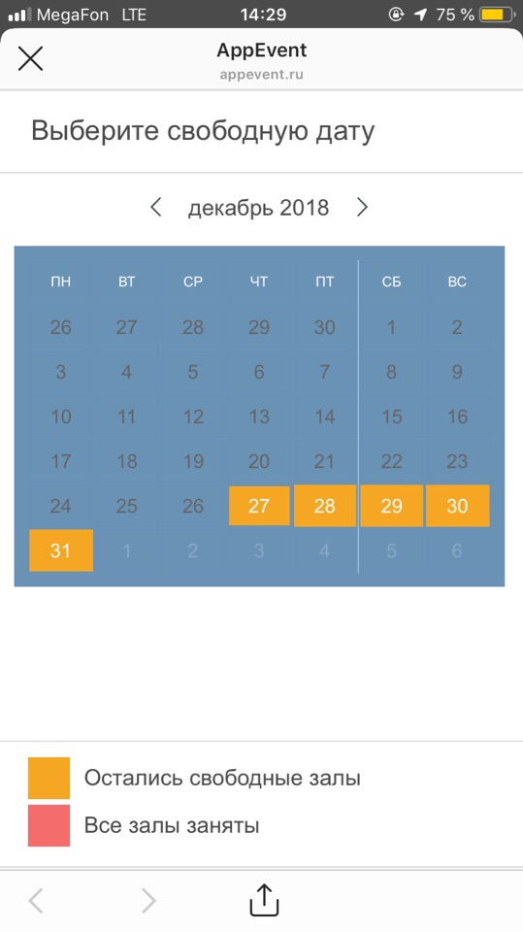

Рисунок 5 – Форма выбора даты аренды

Далее клиент выбирает необходимый для него зал фотостудии, представлено на рисунке 6.

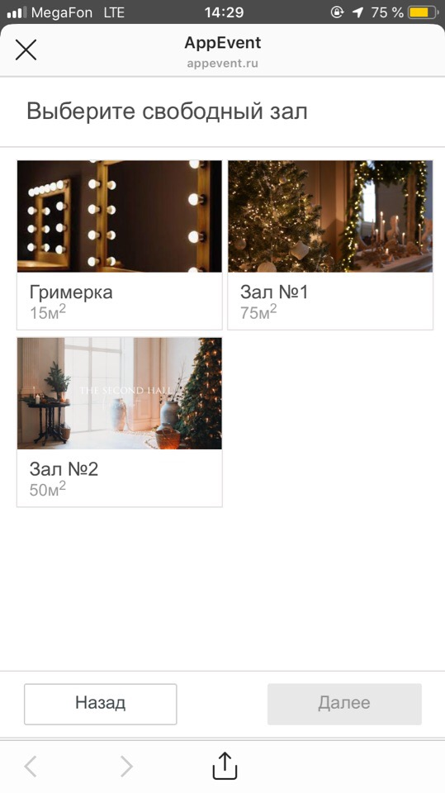

Рисунок 6 – Выбор зала фотостудии

Далее клиент указывает цель аренда зала фотостудии. Представлено на рисунке 7.

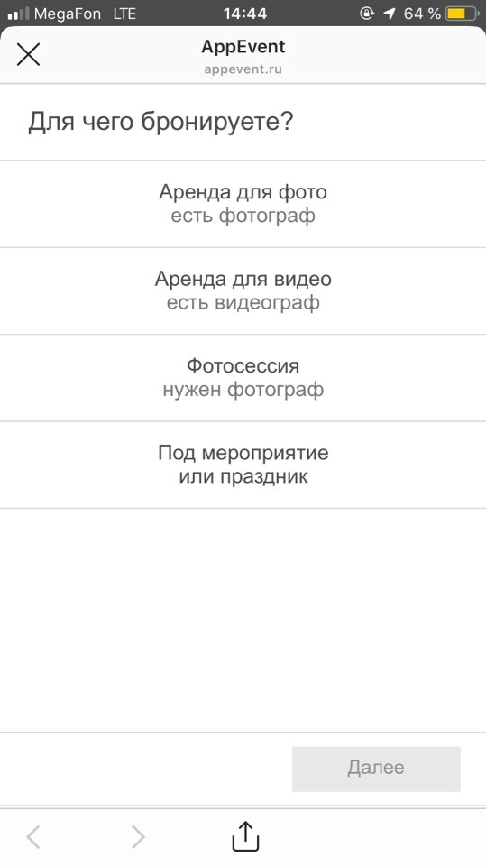

Рисунок 7 – Форма цель аренды

Далее, если клиент указал необходимость штатного фотографа фотостудии, приложение перебрасывает клиента на форму «визитку» фотографов. Представлено на рисунке 8.

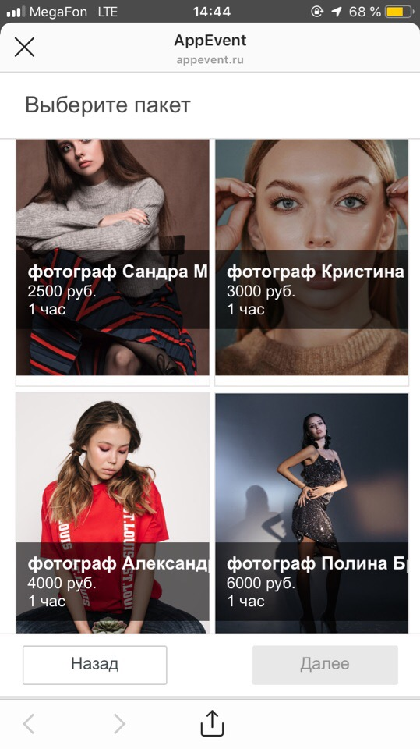

Рисунок 8 – Выбор фотографа

Затем клиенту нужно указать необходимое ему время и продолжительность аренды зала, представлено на рисунке 9.

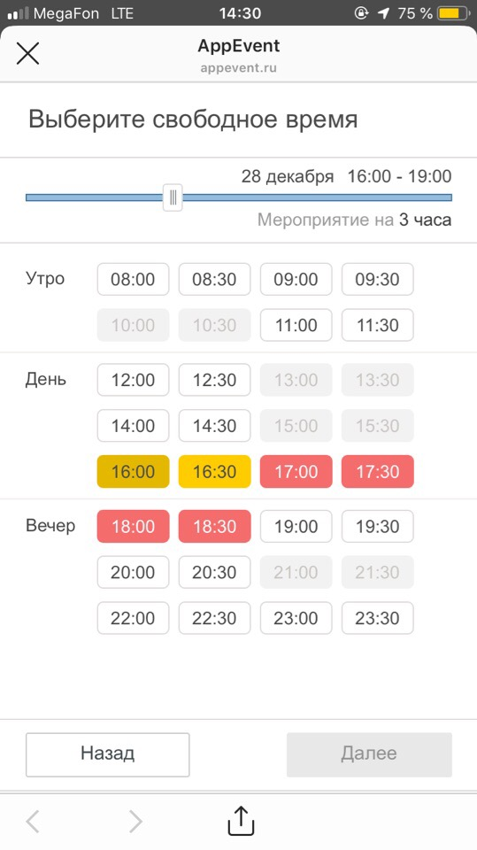

Рисунок 9 – Выбор времени

Далее клиенту необходимо заполнить форму с личными данными, для оформления заявки, рисунки 10-11.

|  |  |
| --- | --- |
|  |  |
| Рисунок 10 | Рисунок 11 |

Утвержденная заявка сохраняется в системе, приложение уведомляет администратора фотостудии

# ЗАКЛЮЧЕНИЕ

В ходе выполнения курсовой работы была рассмотрена предметная область «бронирование фотостудии». Были разобраны и созданы диаграммы прецендентов, описан объект автоматизации, разработана база данных, а также создан прототип приложения для оформления заявки на аренду фотостудии.